**Informasjon om KBK 2015**

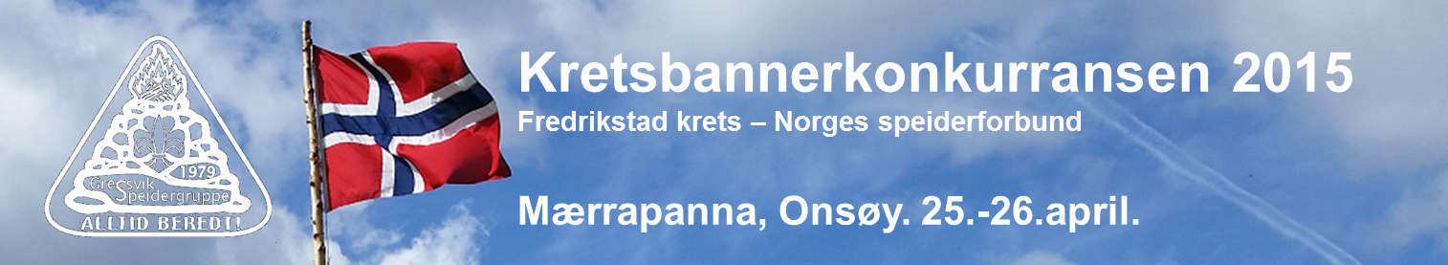

**Oppmøte og henting**

Felles oppmøte for 1. Fredrikstad på speiderhuset kl 1400.  
Vi fordeler oss i biler, slik at ikke alle trenger å kjøre. Vi avtaler også hvem som henter på søndag. Henting er kl 1530 på parkeringsplassen på Mærrapanna. Det er ca 10 min å gå til teltplass fra parkeringen.

**Program**

Kretsbannerkonkurransen består av ulike øvelser der patruljene får testet sine speiderferdigheter og –kunnskaper. Kretsens tre beste patruljer kvalifiserer seg til NM i speiding som i år arrangeres 5-7. juni på Jæren i Rogaland. Lørdag kveld blir det et stort leirbål med mange kule innslag. Speiderne sover i telt.

Mer informasjon om konkurransen her:

<http://www.gressvikspeiderne.net/default.aspx?fid=1253>

**Pakkeliste:**

* Sovepose
* Liggeunderlag
* Klær for været (sjekk yr.no). Vi skal være ute hele tiden.
* Regntøy
* Kniv
* Speiderskjorte og speiderskjerf
* Bestikk, tallerken, kopp

**Mat og drikke**

Lørdag blir det felles middag. Speiderne må selv ha med frokost og lunsj til søndag. Ta også med en matpakke til lørdag ettermiddag. Troppen tar med primuser så vi kan varme vann til rett-i-koppen eller lignende. Speiderne må selv ta med det de vil drikke.

**Kontakt**  
Dere når oss på troppstelefonen tel: 47 71 51 36 under helgen. Troppen har en egen profil på facebook der vi publiserer bilder og oppdateringer fortløpende. Legg til ”Speiderola Førstetropp” for å følge med.

Vi gleder oss!  
  
*Speiderhilsen fra lederne i troppen*